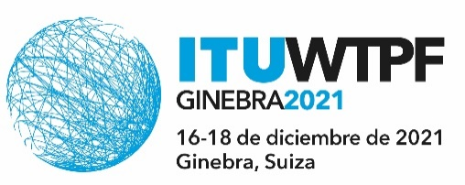 | 
 | Documento WTPF-21/5-S
 | 2 de diciembre de 2021
 | Original: inglés
Burkina Faso, Ghana, Kenya y Uganda
CONTRIBUción sobre la movilización de nuevas soluciones para la conectividad y sobre el proyecto de opinión 1
Se hace referencia al Informe del Secretario General, párrafo 2.8.6.4 – Movilización de nuevas soluciones para la conectividad y el proyecto de Opinión 1 sobre el Entorno propicio al desarrollo y la implantación de servicios y tecnologías de telecomunicaciones/TIC nuevos e incipientes en favor del desarrollo sostenible.

Antecedentes
En la medida en que se pueden identificar grupos homogéneos dentro de los Estados miembros, las telecomunicaciones y las TIC les proporcionan un medio para relacionarse con los demás en armonía, en lugar de profundizar la división entre ellos. Por lo tanto, las soluciones de conectividad deben estar abiertas a todas las personas sin discriminación por motivos de raza, tribu, clase social o preferencias. El párrafo 7 de la Opinión bajo el epígrafe "invita a los Estados Miembros, Miembros de Sector y otras partes interesadas a trabajar en colaboración" parece contradecir el párrafo 6 anterior sobre el fomento de una disposición de no discriminación de las soluciones de conectividad. Además de lo anterior, las políticas, la propiedad, el establecimiento y las operaciones de las soluciones de conectividad en un estado miembro es un asunto nacional sujeto a sus leyes. Además, no queda muy claro cuáles son las "soluciones y redes complementarias" o lo que deberían "complementar", y por tanto la Opinión debería limitarse a hacer referencia a "soluciones de conectividad".

Medidas propuestas:
1) Párrafo (1) en "opina", en la versión inglesa parece haber un error tipográfico que hace que no pueda leerse bien el párrafo. Suprimir la palabra "… across…" en la segunda línea y sustituirla por las palabras "…towards the realization of …".
2) Párrafo (1) en "invita a los Estados Miembros" suprimir las palabras "soluciones de acceso complementarias …" y sustituirlas por las palabras "soluciones de conectividad…".
3) Párrafo 7 en "invita a los Estados Miembros, Miembros de Sector y otras partes interesadas a trabajar en colaboración" reemplazar el texto por las palabras: "fomentar la innovación y la iniciativa empresarial para la prestación de soluciones de conectividad".
4) El párrafo 8 en "invita a los Estados Miembros, Miembros de Sector y otras partes interesadas a trabajar en colaboración" debería modificarse para que se lea: "fomentar las aplicaciones y los servicios que integren servicios y tecnologías de telecomunicación/TIC nuevos y emergentes para atender las diversas necesidades de la población."
5) Párrafo 10 en "invita a los Estados Miembros, Miembros de Sector y otras partes interesadas a trabajar en colaboración" debería modificarse para que se lea: "sobre un entorno político propicio de acuerdo con la legislación nacional".
_______________

